КАК ОТСТРОИТЬСЯ ОТ КОНКУРЕНТОВ? УЗНАЙТЕ НА МАСТЕР-КЛАССЕ!
Как отстроиться от конкурентов?
Для чего это нужно?
Как отстройка от конкурентов поможет увеличить прибыль?
На эти и другие вопросы ответит Антон Ходов на своем мастер-классе "Приемы отстройки от конкурентов".
Вы узнаете:
- Как отказаться от привлечения клиентов скидками
- Почему отстройка от конкурентов - главная основа успешного бизнеса
- Простой алгоритм отстройки от конкурентов
- Инструкция по формированию фундамента для отстройки от конкурентов
- 16 шаблонных "точек", где вы должны отличаться от конкурентов
- Примеры успешной отстройки от конкурентов
- Найдете свои отличия от конкурентов
- Что делать дальше с конкурентными преимуществами и как пустить их на пользу бизнеса
- Важный момент, который "убивает" вашу отстройку от конкурентов
- Секретные фишки малобюджетного продвижения с новым предложением для клиента.
https://xn--74-6kcdtbngab0dhyacwee4w.xn--p1ai/news/kak-otstroitsya-ot-konkurentov-uznayte-na-master-klasse/
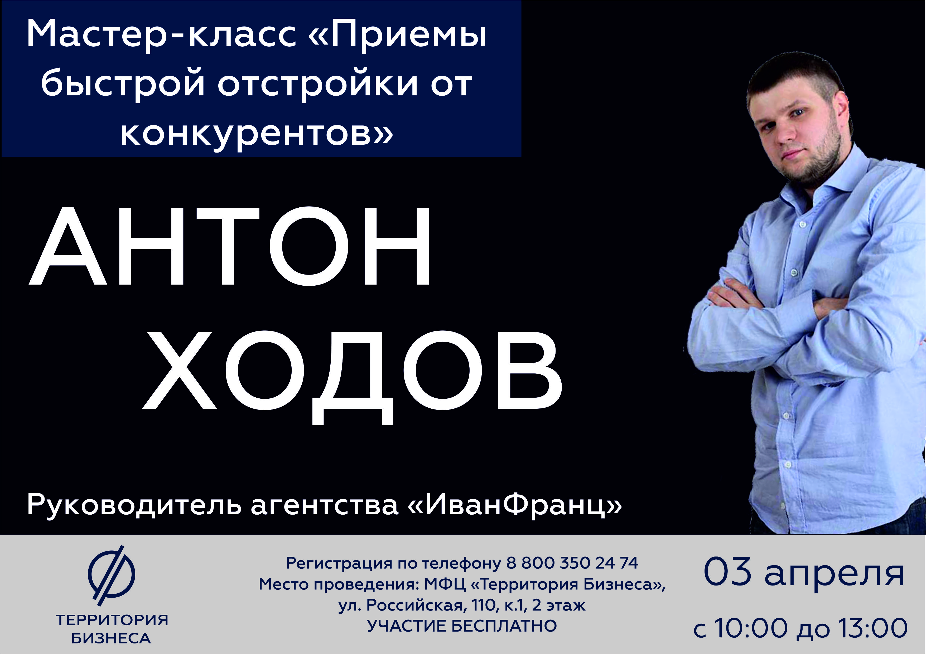
Антон Ходов - эксперт по коммерческим предложениям, продающим текстам и отстройки от конкурентов, разработал более 700 коммерческих предложений и продающих текстов.
Дата мероприятия: 3 апреля, с 10-00 до 13-00
Место проведения: ул. Российская 110, к 1, 2 этаж
Участие в мастер-классе бесплатное. Необходима предварительная регистрация по телефону 8 800 350 24 74 или через онлайн-форму ниже

